SESIÓN/ACTIVIDAD DE APRENDIZAJE
“MI AMIGO ROBOT NOS ENSEÑA LA AMISTAD"
1.INFORMACION GENERAL
- :

INSTITUCIÓN EDUCATIVA : Minas de San Cristóbal
DOCENTE DE AULA : Inna Sánchez Silva
EDAD : 3.AÑOS
SECCIÓN : Única
Fecha : 25/03/26
0
2. PROPÓSITOS DE APRENDIZAJE

Competencias / Estándar /Área | Capacidad | Desempeños | Evidencia de aprendizaje
Convive y participa democráticamente en la búsqueda del bien común.  ESTANDAR:  Convive y participa democráticamente cuando interactúa de manera respetuosa con sus compañeros desde su propia iniciativa, cumple con sus deberes y se interesa por conocer más sobre las diferentes costumbres y características de las personas de su entorno inmediato. Participa y propone acuerdos y normas de convivencia para el bien común. Realiza acciones con otros para el buen uso de los espacios, materiales y recursos comunes.  AREA: PERSONAL SOCIAL | - Interactúa con todas las personas.  - Construye normas, y asume acuerdos y leyes.  - Participa en acciones que promueven el bienestar común. | 3 AÑOS  - Se relaciona con adultos y niños de su entorno en diferentes actividades del aula y juega en pequeños grupos | El "Mensaje a los Robots del Universo" con las ideas de los niños plasmadas y sus huellas digitales como firma de compromiso.
 |  |  | Instrumento de evaluación/Criterio de evaluación
Cuaderno de Campo, Escala valorativa. Lista de cotejo

CRITERIO DE EVALUACIÓN:

Participa en la creación del mensaje para Robín expresando ideas sobre la amistad y se relaciona con sus compañeros durante las actividades de juego.
ENFOQUE TRANSVERSAL: | - Orientación al bien común
VALOR: | - Solidaridad, Empatía, Responsabilidad
- ACTITUDES O ACCIONES OBSERVABLES: | Los niños y niñas demuestran solidaridad y empatía al ayudar al robot "Robín" a entender cómo se hacen los amigos, compartiendo sus juguetes, invitándolo a jugar y expresando afecto. La docente destaca estos actos espontáneos en beneficio de otros, promoviendo un clima de bienestar colectivo en el aula.
3. ACTIVIDADES DE RUTINA

ACTIVIDADES DE RUTINA
Rutina de la mañana:
- Recepción y saludo
- Oración
- Control de asistencia
- Observación del clima
- Uso del calendario
- Recordatorio de acuerdos
- Aseo personal
- Refrigerio
- Recreo
JUEGO SIMBOLICO
PRIMER MOMENTO / Planificación y Organización:
Los niños eligen el sector donde jugarán, se agrupan libremente y acuerdan a qué jugar, con quién y cómo hacerlo
SEGUNDO MOMENTO / Desarrollo del Juego orden:
Ejecutan el juego libre según lo planificado. La docente observa, acompaña y registra sin intervenir. Al finalizar, ordenan los materiales utilizados.
TERCER MOMENTO / Socialización, representación, metacognición:
En semicírculo, verbalizan lo realizado, describen su juego, expresan emociones y reflexionan sobre la experiencia..

4. DESARROLLO DE LAS ACTIVIDADES

MOMENTOS DE LA SESION | DESCRIPCIÓN DE LA ACTIVIDAD | RECURSOS Y MEDIOS
“INICIO”  (10 minutos) | - Se saluda a los estudiantes de forma afectiva y se da la bienvenida.  - Recordamos los acuerdos de convivencia  Motivación:  - La docente ingresa al aula con un robot elaborado con una caja de cartón forrada con papel de aluminio, con ojos móviles y antenas de limpiapipas. El robot se mueve lentamente y hace sonidos mecánicos: "Bip... bip... bop...".  - Docente: "Niños y niñas, miren quién ha venido a visitarnos hoy. ¡Es Robín, un robot muy simpático! Pero... parece que está un poco triste. Vamos a saludarlo con mucho cariño."  - Los niños se acercan a saludar a Robín. La docente hace que el robot responda con movimientos de cabeza y sonidos.  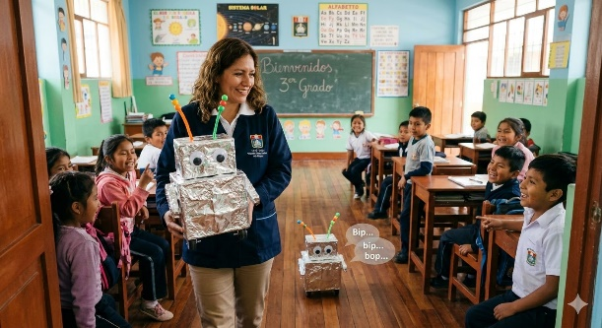  Recuperación de Saberes Previos:  - La docente, con voz de robot, pregunta:  - "Bip... bop... ¿Qué significa... a...migo?"  - "Yo no tengo amigos... ¿Ustedes tienen amigos? ¿Cómo se llaman?"  - "¿Qué hacen con sus amigos en el aula?"  - Los niños responden espontáneamente: jugar, compartir, abrazar, ayudar.  Problematización (Conflicto Cognitivo  - " Tito (voz de la docente ): "Yo quiero tener amigos... pero no sé cómo se hace. ¿ me pueden enseñar?"  - Docente: "¡Claro que sí, Tito! Hoy, niños, vamos a ser los maestros de Tito. Le vamos a enseñar cómo se hacen los amigos, cómo se juega con ellos y cómo nos cuidamos unos a otros en el aula. ¿Aceptan ser los profesores de Tito?"  Propósito y Organización:  - "Que los niños y niñas identifiquen acciones de amistad (compartir, ayudar, saludar, jugar juntos) a través de la interacción con un robot amigable, practicando normas de convivencia que favorecen el bienestar de todos en el aula. | Parlante. Marioneta o peluche "Tito".  Mochila pequeña con papeles y juguetes.
“DESARROLLO”  (40 minutos) | Gestión y acompañamiento:  Procesos didácticos por área y/ o competencia  PROBLEMATIZACIÓN:  - La docente muestra dos imágenes o situaciones breves con Tito:  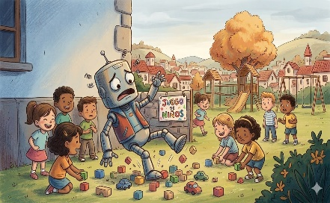  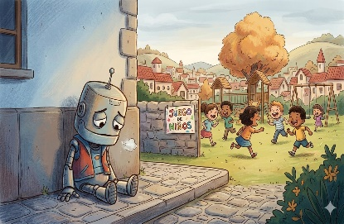  - Situación 1: Tito está solo en una esquina, mirando a los niños jugar. (Lenguaje corporal triste).  Preguntas: "¿Cómo creen que se siente Tito? ¿Por qué está solo? ¿Alguna vez se han sentido así?"  - Situación 2: Tito intenta jugar, pero no sabe cómo y tropieza con los juguetes.  Preguntas: "¿Qué le pasa a Tito? ¿Qué necesita aprender? ¿Quién le puede enseñar?"  - BÚSQUEDA DE INFORMACIÓN:  - Tito pregunta a los niños:  - "Bip... ¿Cómo se llama un amigo?" (Los niños dicen sus nombres, Tito repite con voz robótica).  - "Bip... ¿Qué se dice cuando llegas?" (Los niños enseñan: "¡Hola!", "Buenos días!").  - "Bip... ¿Y si un amigo llora, ¿qué hago?" (Los niños proponen: abrazar, dar un juguete, avisar a la miss).  Juego de roles: "Tito (robot) aprende a jugar"  - La docente propone un juego sencillo: "El robot dice" (similar a Simón dice).  - Reglas: Tito dirá una acción de amistad y los niños la harán. Luego, los niños pueden proponer acciones para que Tito las haga.  - Acciones:  - "El robot dice: SALUDEN a un amigo" (los niños se saludan).  - "El robot dice: DEN un ABRAZO" (se abrazan).  - "El robot dice: COMPARTAN un juguete" (simulan compartir).  - "El robot dice: INVITEN a jugar a Tito" (los niños invitan a Tito a unirse).  - Interacción entre niños: Durante el juego, la docente observa cómo los niños de 3 años se integran con ayuda.  ACUERDO O TOMA DE DECISIONES:  - Descripción: Los niños dictan un mensaje para que Tito lo lleve a otros robots que no saben de amistad.  - Tito (voz de la docente): "Bip... bop... He aprendido mucho hoy. Pero en mi planeta hay muchos robots que no saben de amistad.  - La docente prepara un rollo de papel grande (simulando un "mensaje intergaláctico") y lo extiende en el piso.  - Dinámica: Los niños dictan el mensaje, la docente escribe textualmente sus ideas.  - Firmado: Los niños y niñas del aula [Nombre del aula]"  Tito dice: "Este mensaje es el regalo más hermoso. ¿Quieren firmarlo conmigo para que los robots sepan que es de verdad?"  - Cada niño se acerca y coloca su huella digital (con témpera o tampón) alrededor del mensaje. | Imágenes de aula ordenada y desordenada.  Caja decorada ("Baúl de las ideas") con: juguete roto, papel arrugado, libro maltratado, tacho de basura miniatura.  Papelote, plumones de colores.  Témpera de colores, toallitas húmedas  Hojas bond y crayones para el dibujo final.
“CIERRE”  - minutos) | Metacognición ¿Cómo se sintieron al ayudarlo?"  "¿Qué fue lo más bonito que hicieron con Tito?"  Evaluación: Observación directa usando el instrumento de evaluación. | Instrumento de evaluación-

Título: |  | “ MI AMIGO ROBOT NOS ENSEÑA LA AMISTAD" |  |  | Edad: | 3 4 y 5 años Aula:
Evidencia de aprendizaje: |  |  | El "Mensaje a los Robots del Universo" con las ideas de los niños plasmadas y sus huellas digitales como firma de compromiso.
Área | Competencia |  |  | Criterio de evaluación
PERSONAL SOCIAL | CONVIVE Y PARTICIPA DEMOCRÁTICAMENTE EN LA BÚSQUEDA DEL BIEN COMÚN. |  |  | Participa en la creación del mensaje para Robín expresando ideas sobre la amistad y se relaciona con sus compañeros durante las actividades de juego.
N° | Apellidos y nombres |  |  | SI |  |  | NO
1 | EDIMI
2
3
4
5
6
7
8
9
10
11
12
13
14
15
16
17
18
19
20
21
22
23
24
25
26

